Детское экспериментирование дома
Консультация для родителей

Подготовила:
Воспитатель группы раннего возраста
Норина Светлана Викторовна
Детское экспериментирование – это один из ведущих видов деятельности дошкольника. Очевидно, что нет более пытливого исследователя, чем ребёнок. Маленький человек охвачен жаждой познания и освоения огромного нового мира.
Вы отвечаете на все вопросы юного почемучки?
С готовностью показываете предметы, притягивающие любопытный взор и рассказываете о них?
Несложные опыты и эксперименты можно организовать и дома. Для этого не требуется больших усилий, только желание, немного фантазии и конечно, некоторые научные знания.
Мыльные пузыри (знакомство с воздухом)
Цель: научить детей выполнять дыхательные упражнения для выдувания мыльных пузырей.
Берем баночку с мыльным раствором и палочку для выдувания пузырей. Мамочка показывает детям, как надо дуть, чтобы получились пузыри. Затем мама выдувает пузыри, а дети их ловят.
Шумелки (опыт с камнями) Положить камешки в деревянную коробку и потрясти её, потом в банку от кофе и тоже потрясти. Послушать, какой звук издают камешки
Водяная мельница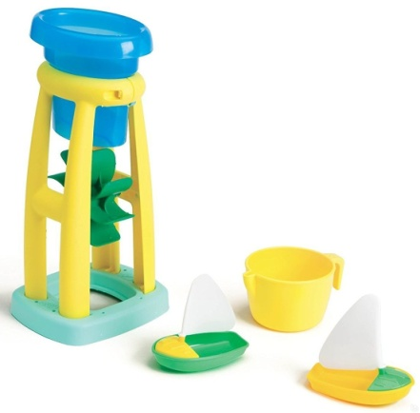
Дети играют с мельницей.
Если маленькой струйкой лить воду, мельница работает медленно, а если лить большой струей, то мельница работает быстрее. Ребенок думает что водичка живая и поэтому мельница работает.
Плавают или тонут?
Налить в таз воду и опустить несколько предметов среди них и камешки. Плавают ли камешки? А кораблик?
Цветное молоко 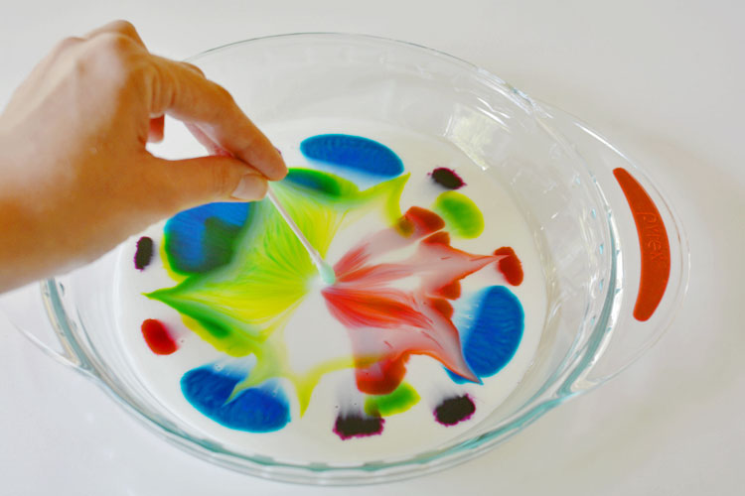
Нужны: Цельное молоко, пищевые красители, жидкое моющее средство, ватные палочки, тарелка.
Мама наливает молоко в тарелку, добавляет несколько капель красителей. Затем ребенок окунает ватную палочку в моющее средство и касается палочкой в самый центр тарелки с молоком. Молоко начнет двигаться, а цвета — перемешиваться.

Что делать нельзя и что нужно
Нельзя отказываться от совместных действий с ребенком, игр и т.п. — ребенок не может развиваться в обстановке безучастности .
Если поступок сопровождается положительными эмоциями ребенка, инициативностью и изобретательностью и при этом не преследуется цель навредить кому-либо, то это не проступок, а шалость.
Поощрять любопытство, которое порождает потребность в новых впечатлениях, любознательность: она порождает потребность в исследовании.
Предоставлять возможность ребенку действовать с разными предметами и материалами, поощрять экспериментирование с ними, формируя в детях мотив, связанный с внутренними желаниями узнавать новое, потому что это интересно и приятно, помогать ему в этом своим участием.
Если у вас возникает необходимость что-то запретить, то обязательно объясните, почему вы это запрещаете и помогите определить, что можно или как можно.
С раннего детства побуждайте малыша доводить начатое дело до конца, эмоционально оценивайте его волевые усилия и активность. Ваша положительная оценка для него важнее всего.

Спасибо за внимание !!!

